附件：
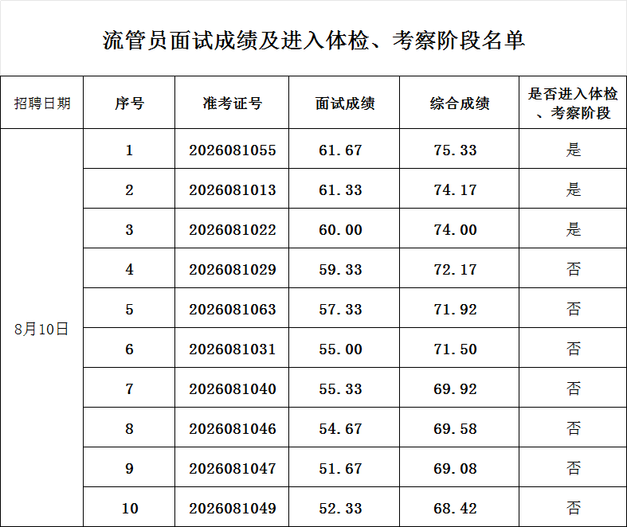

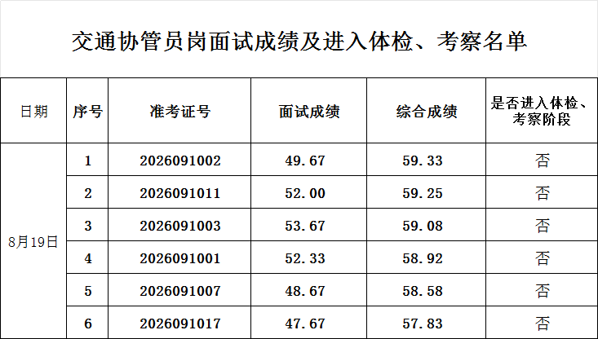

北京瀛海太和劳动服务有限责任公司
2026年9月16日

